**PENINGKATAN GEOMETRIK DAN PERKERASAN JALAN *FLEXIBLE PAVEMENT* STA 355+000 – STA 360+000**

**(Bungo Tanjung-Teluk Tapang, Pasaman Barat)**

**Eko Prayitno1), Veronika2, Risayanti3**

1,2,3) Teknik Sipil, Fakultas Teknik Sipil dan Perencanaan, Universitas Bung Hatta

E-mail: [ekoprayitno@bunghatta.ac.id](mailto:ekoprayitno@bunghatta.ac.id)1) [veronika@bunghatta.ac.id](mailto:veronika@bunghatta.ac.id)2) [risayanti@bunghatta.ac.id](mailto:risayanti@bunghatta.ac.id)3)

**ABSTRAK**

Perencanaan geometrik dan perencanaan perkerasan jalan merupakan perencanaan yang difokuskan kepada perencanaan bentuk fisik jalan agar dapat memenuhi fungsi jalan. Maksud dan tujuan dari perencanaan geometrik jalan raya dan tebal perkerasan lentur adalah untuk merencanakan geometrik jalan raya ruas jalan bungo tanjung-teluk tapang STA 355+000-STA360+000. Alinemen horizontal terdiri atas bagian lurus dan bagian lengkung. Alinemen vertikal adalah perencanaan elevasi sumbu jalan yang ditinjau berupa profil memanjang. Perkerasan lentur merupakan perkerasan yang terdiri atas beberapa lapis perkerasan. Hasil perencanaan geometrik didapatkan alinemen horizontal 16 tikungan, *Full-Circle (FC)* 14 tikungan dan *Spiral–Circle–Spiral (S-C-S)* 2 tikungan. Hasil perhitungan tebal perkerasan lentur, segmen 1 STA 355+000–STA 356+600 diperoleh hasil AC-WC 40 mm, AC-BC 60 mm, AC-Base 105 mm, LPA kelas A 300 mm, segmen 2 STA 356+800–STA 358+600 diperoleh hasil AC-WC 40 mm, AC-BC 60 mm, AC-Base 105 mm, LPA Kelas A 300 mm dan segmen 3 STA 358+600–STA 360+000 diperoleh hasil AC-WC 40 mm, AC-BC 60 mm, AC-Base 105 mm, LPA Kelas A 300 mm dan peningkatan tanah dasar 200 mm.

Kata kunci : Geometrik, horizontal, vertikal, perkerasan

***ABSTRACT***

*Geometric planning and road pavement planning are plans that are focused on planning the physical form of the road in order to fulfill the function of the road. The purpose and purpose of the geometric planning of highways and thick bending pavements is to plan the geometric highways of the bungo road section of the tanjung-teluk tapang STA 355+000-STA360+000. The horizontal alignment consists of a straight section and a curved part. Vertical alignment is the planning of the elevation of the road axis which is reviewed in the form of a longitudinal profile. Bending pavement is a pavement consisting of several layers of pavement. The results of geometric planning obtained horizontal alignment of 16 corners, Full-Circle (FC) 14 corners and Spiral–Circle–Spiral (S-C-S) 2 corners. The results of the calculation of the thickness of the bending pavement, segment 1 STA 355+000–STA 356+600 obtained the results of AC-WC 40 mm, AC-BC 60 mm, AC-Base 105 mm, LPA class A 300 mm, segment 2 STA 356+800–STA 358+600 obtained the results of AC-WC 40 mm, AC-BC 60 mm, AC-Base 105 mm, LPA Class A 300 mm and segment 3 STA 358+600–STA 360+000 obtained AC-WC 40 mm results, AC-BC 60 mm, AC-Base 105 mm, LPA Class A 300 mm and base ground increase 200 mm.*

*Keywords : Geometric, horizontal, vertical, pavement*

1. **PENDAHULUAN**

Dalam perencanaan jalan raya terdapat dua hal penting yang dilakukan yaitu perencanaan geometrik dan perencanaan perkerasan. Perencanaan geometrik merupakan perencanaan yang difokuskan kepada perencanaan bentuk fisik jalan agar dapat memenuhi fungsi jalan dalam memberikan pelayanan yang maksimal dalam sistem transportasi darat. Sedangkan perencanaan perkerasan jalan merupakan perencanaan yang difokuskan kepada pemilihan jenis perkerasan dan tebal perkerasan yang memenuhi syarat pelayanan dengan kualitas sesuai ketentuan dengan biaya termurah dan umur rencana yang Panjang. Oleh karena itu dalam perencanaan jalan untuk transportasi darat harus tertata rapih agar bisa menjaga keselamatan pengguna/pengendara. Demi mewujudkan keselamatan dan kenyamanan untuk pengguna, maka dilakukan perencanaan jalan raya dalam bentuk geometrik maupun perkerasan.

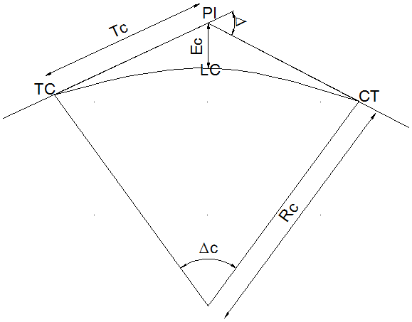

Adapun maksud dan tujuan dari perencanaan geometrik jalan raya dan tebal perkerasan lentur adalah untuk merencanakan geometrik jalan raya ruas jalan raya bungo tanjung-teluk tapang dan merencanakan tebal perkersan lentur ruas jalan raya bungo tanjung-teluk tapang. Ruang lingkupnya terdiri adalah lokasi perencanaan geometrik dan perkerasan lentur berada diruas jalan bungo tanjung-teluk tapang (STA 355+000–STA 360+000) Kabupaten Pasaman Barat. Perencanaan geometrik jalan berpedoman pada tata cara perencanaan geometrik jalan antar kota No.038/TBM/1997 [1], perencanaan geometrik jalan tingkat dasar tahun 2017, Sukirman “Dasar-dasar Perencanaan Geometrik Jalan” Tahun 1999 [8] dan Hendarsin “Perencanaan Teknik Jalan Raya”Tahun 2000 [3]. Perkerasan lentur *(flexible pavement)* menggunakan metode manual desain pekerjaan jalan nomor 04/SE/Db/2017 [1].

1. **TINJAUAN PUSTAKA**
   1. **Klasifikasi Jalan**

Menurut UU Tentang Jalan No.38 Tahun 2004 [4] jalan umum dapat dikelompokkan dalam 4 klasifikasi yaitu : klasifikasi menurut sistem, klasifikasi menurut fungsi, klasifikasi menurut status dan klasifikasi menurut kelas [6].

### **Tabel 1.** Klasifikasi menurut kelas jalan

|  |  |  |
| --- | --- | --- |
| Fungsi | kelas | Muatan Sumbu  Terberat (MST) |
| Arteri | I  II  III  Khusus | ≤ 10 ton  8 ton  8 ton  >10 ton |
| Kolektor | I  II  III | ≤ 10 ton  8 ton  8 ton |
| Lokal | II  III | 8 ton  8 ton |
| Lingkungan | II  III | 8 ton   1. ton |

* 1. **Alinemen Horizontal**

1. FC (*Full Circle)* adalah tikungan yang hanya terdiri dari bagian suatu lingkaran saja, tikungan Fc hanya digunakan untuk R (jari-jari tikungan) yang besar agar tidak terjadi patahan [8].

#### **Gambar 1.** Tikungan Full Circle (F-C)

Keterangan :

Δ = sudung tikungan

Ο = titik pusat lingkaran

TC = panjang tangen jarak dari TC ke PI atau PI ke CT

RC = jari-jari lingkaran

EC = jarak luar dari PI ke busur lingkaran

Rumus yang digunakan :

Δ = α2 – α1

TC = RC tan 1/2Δ

Ec = TC tan ¼Δ

Lc = $\frac{Δ2π Rc}{360ͦ}$

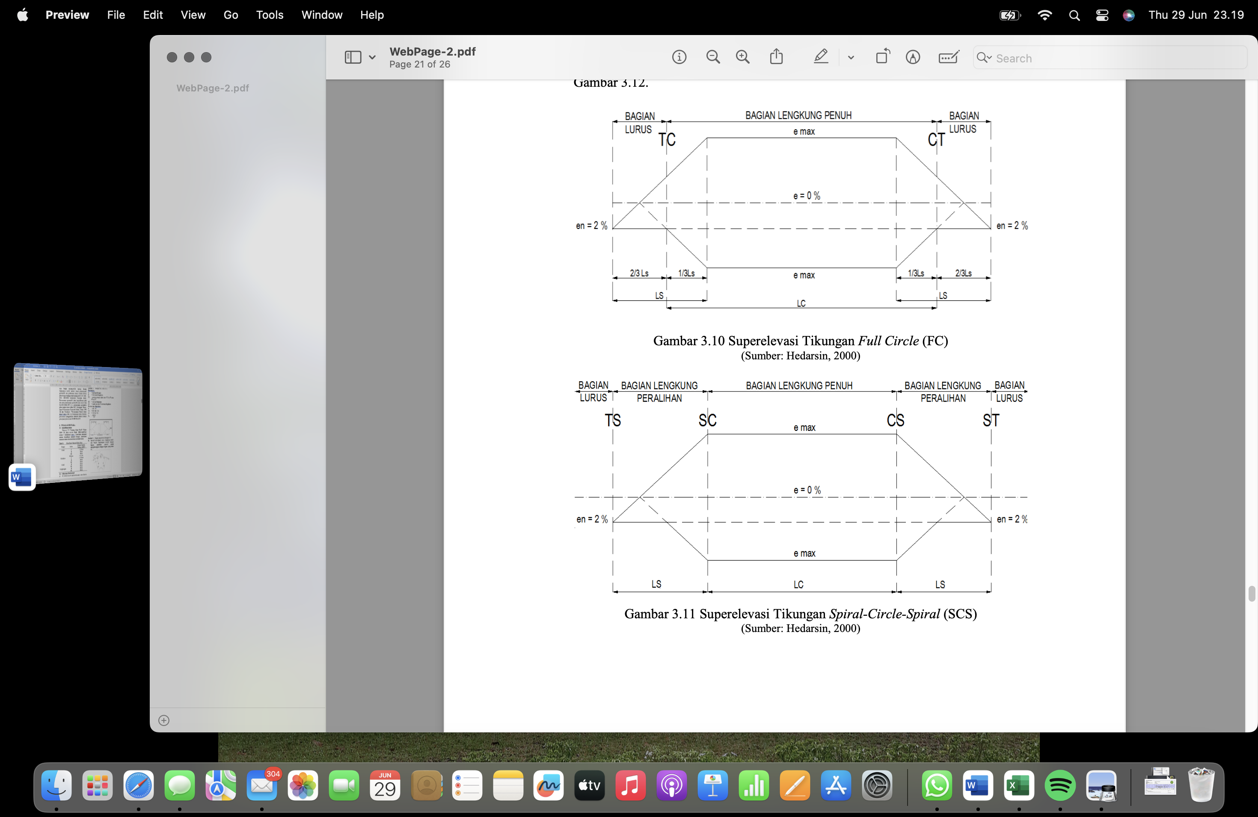

#### **Gambar 2.** Diagran superelevasi tikungan F-C

1. Spiral-Circle-Spiral yaitu, lengkung terdiri atas bagian lengkungan *(circle)* dengan bagian peralihan *(spiral)* untuk menghubungkan dengan bagian yang lurus FC.

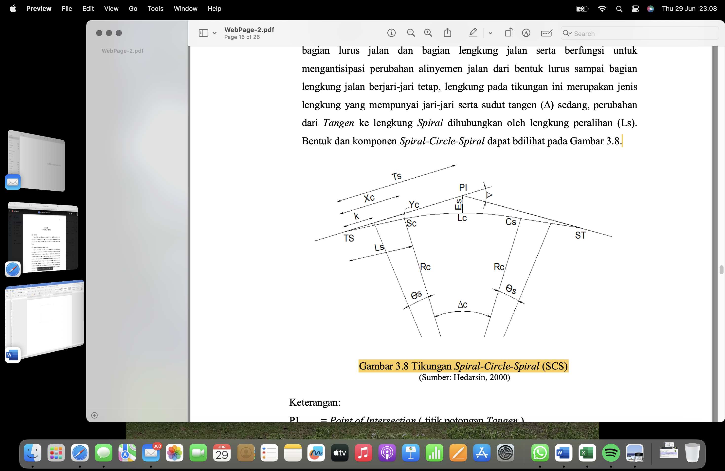

#### **Gambar 3.** Tikungan Spiral Circle Spiral

Keterangan :

Xs = abis titik SC pada garis tangen, jarak dari titik TS ke SC

Ys = ordinat titik SC pada garis tegak lurus garis tangen, jarak tegak lurus ke titik SC pada lengkung.

Ls = panjang lengkung peralihan (panjang dari titik TS ke SC atau CS ke ST)

Lc = panjang busur lingkaran (panjang dari titik PI ke titi TS atau ke titik ST

TS = titik dari tangen ke spiral

SC = titik dari spiral ke lingkaran

Es = jarak dari PI ke busur lingkaran

θs = sudut lengkung spiral

Rc = jari-jari lingkaran

p = pergeseran tangen terhadap spiral

k = absis dari p pada garis tangen spiral

Rumus yang digunakan :

Xs = Ls(1- $\frac{Ls²}{40 Rc²}$)

Ys = $\frac{Ls²}{6 Rc}$

θs = $\frac{90}{π}$

p = $\frac{Ls²}{6 Rc²}$- Rc (1 – Cos θs)

k = Ls - $\frac{Ls³}{40 Rc²}$- Rc Sin θs)

Ts = (Rc + p) tan ½ $∆$ + k

Es = (Rc + p) sec ½ $∆$- Rc

Lc = $\frac{(∆-2θs)}{180}$ x $π$ x Rc

Ltot = Lc + 2 Ls



#### **Gambar 4.** Diagran superelevasi tikungan S-C-S

1. Tikungan *spiral-spiral* merupakan tikungan yang kurang baik karena tidak ada jarak tertentu dalam masa tikungan yang sama miringnya.

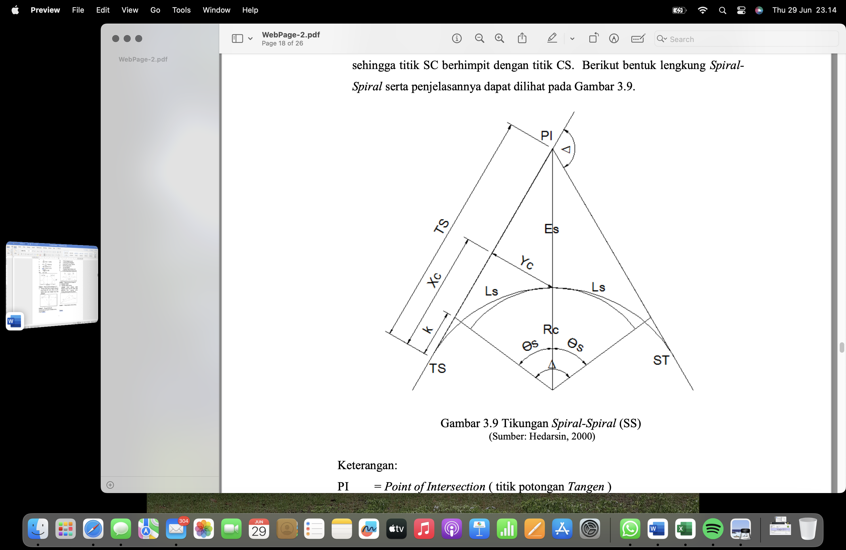

#### **Gambar 5.** Tikungan Spiral Spiral

Untuk bentuk *spiral-spiral* ini berlaku rumus, sebagai berikut :

Lc = 0, dan θs = ½ $∆$

Ltot = 2 Ls

θs = $\frac{90}{π}$ $\frac{Ls}{Rc}$

Ls = $\frac{θs π Rc}{90}$

p = $\frac{Ls²}{6 Rc}$– Rc (1-Cos θs)

k = Ls - $\frac{Ls²}{40 Rc²}$- (Rc Sin θs)

Ts = (Rc + p) tan ½ $∆$ + k

Es = (Rc + p) sec ½ $∆$- Rc

Dimana :

Xc = titik Sc pada garis tangen, jarak dari titik TS ke SC.

Yc = Jarak tegak lurus garis tangen (garis dari titik PI ke titik TS) ke titik SC pada lengkung.

Ls = Panjang *spiral* (panjang dari titik TS ke SC atau CS ke ST).

Lc = Panjang busur lingkaran (panjang dari titik SC ke CS).

Ts = Panjang tangen dari titik PI ke titik TS atau ke titik ST.

TS = Titik dari tangen ke *spiral.*

SC = Titik dari *spiral* ke lingkaran.

Es = Jarak dari PI ke busur lingkaran.

θs = Sudut lengkung spiral.

Rc = Jari-jari lingkaran.

P = Pergeseran tangen terhadap *spiral.*

K = Absis dari p pada garis tangen *spiral.*

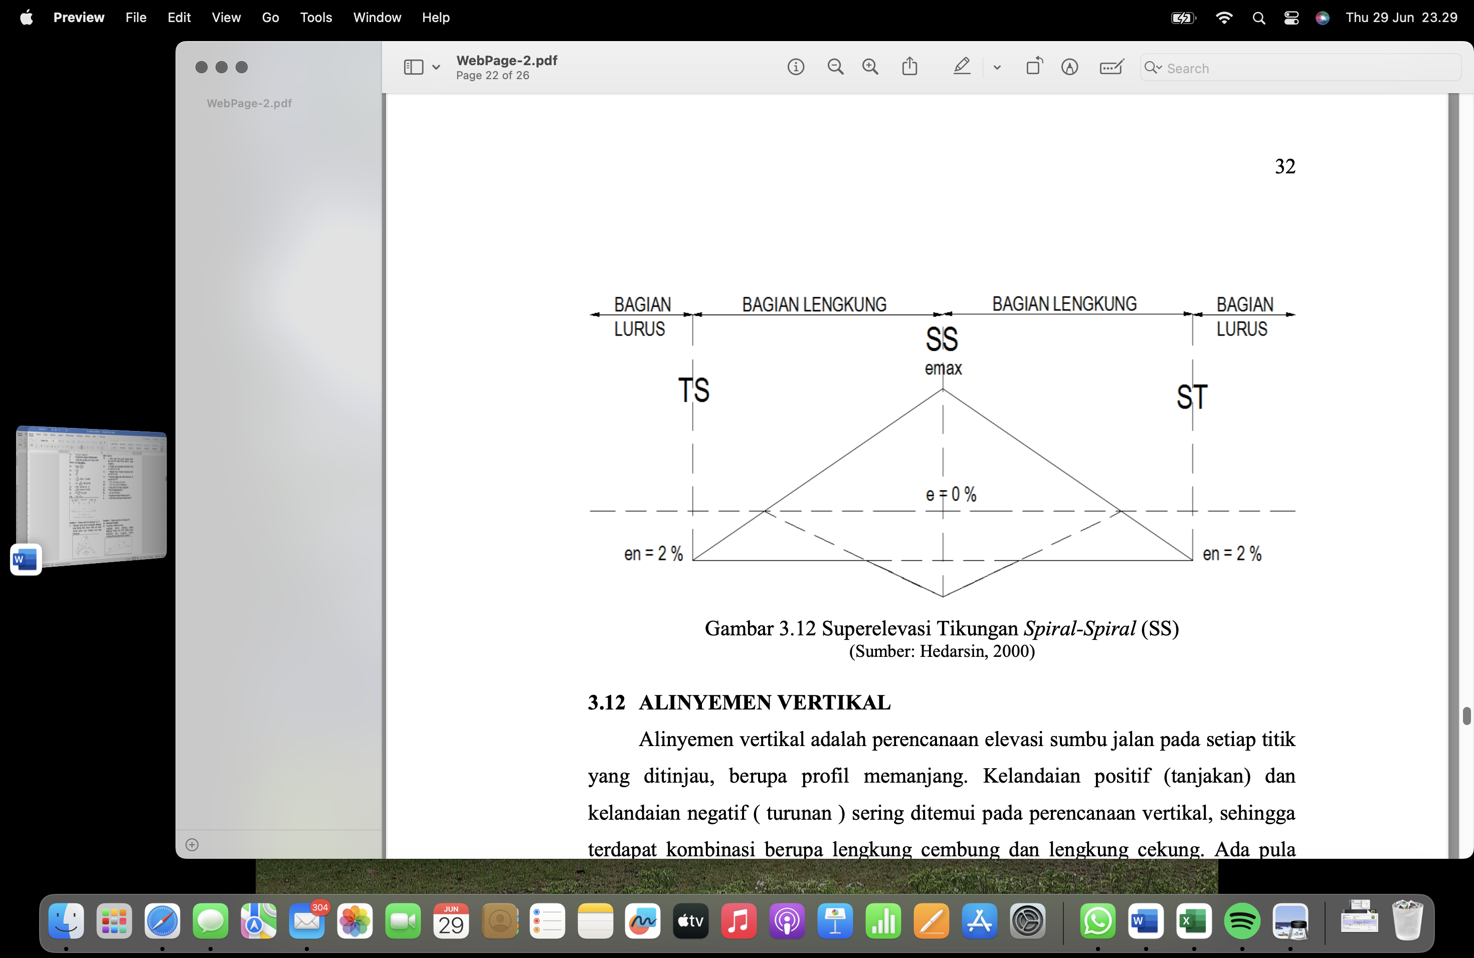

#### **Gambar 6.** Diagran superelevasi tikungan S-S

* 1. **Alinemen Vertikal**

1. Lengkung vertikal cembung

Lengkung vertikal cembung adalah lengkung dimana titik PPV berada diatas permukaan jalan. Lengkung vertikal cembung dirancang berbentuk parabola [2].

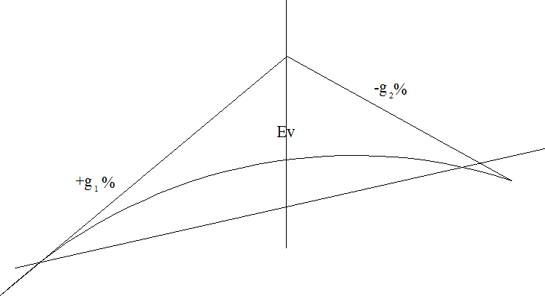

#### **Gambar 7.** Panjang lengkung vertikal cembung

Dimana :

L = Panjang lengkung vertikal (m)

g1 = Kelandaian tangen (%)

g2 = Kelandaian tangen (%)

A = Perbedaan aljabar landai (%)

Dari gambar diatas diperoleh persamaan sebagai berikut :

Ev = $\frac{A L}{800}$

1. Lengkung vertikal cekung

Tidak ada dasar dapat digunakan untuk menentukan panjang lengkung cekung vertikal (S).

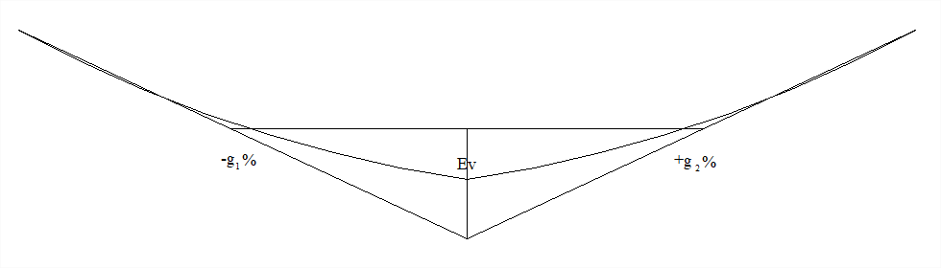

#### **Gambar 8.** Panjang lengkung vertikal cekung

Dimana :

L = Panjang lengkung vertikal (m)

g1 = Kelandaian tangen (%)

g2 = Kelandaian tangen (%)

A = Perbedaan aljabar landai (%)

* 1. **Perkerasan Lentur**

Perkerasan lentur *(flexible pavement)* merupakan perkerasan yang terdiri atas beberapa lapis perkerasan [7].

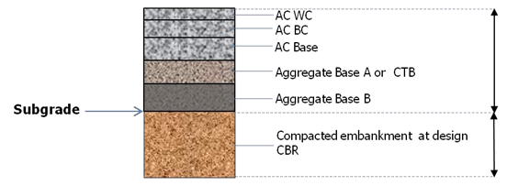

#### **Gambar 9.** Manual desain perkerasan jalan

1. Menentukan Umur Rencana (UR)

Umur rencana adalah jangka waktu dalam tahun sampai perkerasan harus diperbaiki atau ditingkatkan. Perbaikan terdiri dari pelapisan ulang, penambahan atau peningkatan. Berikut tipikal usia rencana :

1. Lapisan perkerasan aspal baru 20 tahun-25 tahun
2. Lapisan perkerasan kaku baru 20 tahun-40 tahun
3. Lapisan tambahan aspal 10 tahun-15 tahun, batu pasir 10 tahun-20 tahun

### **Tabel 2.** Umur rencana perkerasan

|  |  |  |
| --- | --- | --- |
| Jenis Perkerasan | Elemen Perkerasan | Umur Rencana (Tahun)⁽ˡ⁾ |
| Perkerasan Lentur | Lapisan aspal dan lapisan berbutir | 20 |
| Fondasi jalan | 40 |
| Semua perkerasan untuk daerah yang tidak dimungkinkan pelapisan ulang *(overlay),* seperti : jalan perkotaan, *underpass,* jembatan, terowongan |
| *Cemen treated based* (CTB) |
| Perkerasan Kaku | Lapis Fondasi atas, lapis fondasi bawah, lapis beton semen, dan fondasi jalan |
| Jalan Tanpa Penutup | Semua elemen (termasuk fondasi jalan) | Minimum 10 |

1. Faktor pertumbuhan lalu lintas

### **Tabel 3.** Faktor pertumbuhan lalu lintas (i %)

|  |  |  |  |  |
| --- | --- | --- | --- | --- |
| Fungsi Jalan | Jawa | Sumatera | Kalimantan | Rata-Rata Indonesia |
| Arteri dan Perkotaan | 4,80 | 4,83 | 5,14 | 4,75 |
| Kolektor rural | 3,50 | 3,50 | 3,50 | 3,50 |
| Jalan desa | 1,00 | 1,00 | 1,00 | 1,00 |

Untuk menghitung pertumbuhan lalu lintas selama umur rencana dihitung sebagai berikut :

R = $\frac{\left(1+0.01\right)ᵁᴿ-1}{0.01 ᵢ}$

Dimana :

R = Faktor pengali pertumbuhan lalu lintas kumulatif

i = laju pertumbuhan lalu lintas tahunan (%)

UR = umur rencana (tahun)

1. Tipikal struktur perkerasan
2. AC-WC

AC-WC merupakan lapisan penutup kontruksi perkarasan jalan yang mempunyai nilai struktural. Campuran ini terdiri atas agregat bergradasi menerus dengan aspal kertas, dicampur, dihamparkan, dan dipadatkan dalam keadaan panas pada suhu tertentu.

1. AC-BC

AC-BC merupakan lapisan perkerasan yang terletak dibawah lapisan aus *(wearing course)* dan diatas lapisan pondasi *(base course).*

1. AC-Base

AC-Base merupakan perkerasan yang terletak dibawah lapisan pengikat (AC-BC), perkerasan ini tidak berhubungan langsung dengan cuaca tetapi perlu memiliki stabilitas untuk menahan beban lalu lintas yang disebarkan melalui roda kendaraan lapis pondasi (AC-Base).

1. LPA Kelas A

Lapisan pondasi atas atau disebut dengan agregat lapis pondasi kelas A adalah bagian perkerasan yang terletak antara lapis pondasi bawah dan lapisan permukaan.

1. **METODE PENELITIAN**

Tujuan dari perencanaan jalan raya adalah untuk menunjang kelancaran dan kenyamanan transportasi sehingga dapat dimanfaatkan sesuai dengan fungsi dan kegunaan jalan. Perencanaan ini dilakukan pada ruas jalan Bungo Tanjung-Teluk Tapang Kecamatan Sungai Beremas, Kabupaten Pasaman Barat, Provinsi Sumatera Barat, dari STA 355 + 000-STA 360 + 000.

* 1. **Data Perencanaan**

1. Data primer merupakan peninjauan langsung terhadap kondisi yang ada di lapangan yaitu dengan cara survei kondisi jalan yang bertujuan untuk mengetahui lebar jalur, bahu jalan, dan jenis lapisan perkerasan serta meninjau kondisi drainasenya.
2. Data sekunder

Data ini berupa data jenis kendaraan dan volume kendaraan, data ini diperlukan untuk menghitung pertumbuhan lalu lintas dan volume lalu lintas harian rata-rata sehingga dapat diketahui kelas jalan rencana, lebar efektif jalan, jumlah lajur yang diperlukan dan dapat ditentukan tebal perkerasannya. Data lalu lintas yang didapatkkan adalah data yang didapat dari Direktorat Jenderal Bina Marga Satuan Kerja Perencanaan dan Pengawasan Jalan Nasional Provinsi Sumatera Barat.

### **Tabel 4.** Data LHR bungo tanjong-teluk tapang

|  |  |
| --- | --- |
| Data Hasil Survey LHR | |
| Sepeda motor | 5892 Kendaraan |
| Kendaraan ringan | 1231 Kendaraan |
| Bus Kecil | 33 Kendaraan |
| Bus Besar | 21 Kendaraan |
| Truck 2 Sumbu 4 roda (ringan) | 228 Kendaraan |
| Truck 2 Sumbu 6 roda (sedang) | 304 Kendaraan |
| Truck 3 sumbu | 18 kendaraan |
| Truck Gandeng | 1 Kendaraan |
| Truck Trailer | 1 Kendaraan |

1. **HASIL DAN PEMBAHASAN**

Perencanaan geometrik jalan raya merupakan rute dari suatu ruas jalan secara lengkap, meliputi beberapa yang harus diperhatikan seperti perhitungan alinyemen horizontal, alinyemen vertikal serta konstruksi jalan raya.

* 1. **Perencanaan Alinemen Horizontal**

### **Tabel 5.** Data perencanaan

|  |  |  |  |
| --- | --- | --- | --- |
| No. | Jarak (m) | Titik | Sudut (ͦ ) |
| P1 | 191.317 | Δ1 | 22.38 |
| P2 | 149.637 | Δ2 | 37.19 |
| P3 | 241.768 | Δ3 | 37.71 |
| P4 | 221.768 | Δ4 | 3.36 |
| P5 | 334.911 | Δ5 | 17.48 |
| P6 | 120.552 | Δ6 | 54.83 |
| P7 | 443.345 | Δ7 | 29.27 |
| P8 | 491.152 | Δ8 | 26.03 |
| P9 | 546.666 | Δ9 | 10.37 |
| P10 | 317.486 | Δ10 | 11.15 |
| P11 | 539.706 | Δ11 | 9.78 |
| P12 | 194.030 | Δ12 | 38.73 |
| P13 | 388.511 | Δ13 | 13.19 |
| P14 | 122.976 | Δ14 | 7.95 |
| P15 | 246.829 | Δ15 | 15.59 |
| P16 | 247.414 | Δ16 | 24.91 |

1. Perhitungan tikungan 1 (P1)

Dari gambar rencana diperoleh data-data sebagai berikut :

d1 = 191.317 m

d2 = 149.637 m

Δı = 22.38˚

Vr = 40 km/jam

Rminimal = 250 m

R rencana = 300 m

Dicoba dengan tikungan *full circle*

Tc = Rc tan ½ Δ

= 300 x tan ½ 22.38

= 59.347 m

Ec = Tc tan ¼ Δ

= 59.347 x tan ¼ 22.38

= 5.814 m

Lc $=\frac{Δ}{360˚}$ x (2 $π$ Rc)

$=\frac{22.38}{360}$ x (2 x 3.14 x 300)

= 117.181 m

Syarat :

d1 > tc1 < d2

* 1. > 59.347 m < 149.637 m (OKE)

1. Menentukan superelevasi rencana

Diketahui :

R rencana = 300 m

V rencana = 40 km/jam

E maksimum = 10%

Fmax = -0.00065 x (Vr) + 0.192 (untuk VR < 80 Km/Jam)

= -0.00065 x (40) + 0.192

= 0.166 m

Dmax = $\frac{181913.53 (e max+f max)}{V_{r}^{ 2}}$

= $\frac{181913.53 (0.10+0.166)}{{40}^{2}}$

= 30.24˚

Dd = $\frac{1432.39}{R}$

= $\frac{1432.39}{300}$

= 4.77˚

ed = $\frac{-emax X Dd²}{Dmax²}$ + $\frac{2 X emax X Dd}{Dmax}$

= $\frac{-0.10 X 4.77²}{30.24²}$ + $\frac{2 X 0.10 X 4.77}{30.24}$

= 0.29

= 2.9 %

Dari perhitungan diperoleh superelevasi rencana (ed) untuk tikungan 1 *full circle* sebesar 2.9 %.

1. Menentukan lebar perkerasan pada tikungan

Untuk menentukan lebar perkerasan tikungan digunakan kendaraan rencana truk dengan ketentuan sebagai berikut :

b = 2.5 m (Lebar kendaraan)

p = 6.5 m (Jarak antar gandar)

A = 1.5 m (Tonjolon depan kendaraan)

Vr = 40 Km/jam (Kecepatan rencana)

R = 300 m (Radius lengkung)

N = 2 (Jumlah lajur)

c = 1 (Kebebasan samping)

1. Lebar lintas kendaraan pada tikungan

Rc = Radius Lajur Sebelah Dalam-½ lebar perkerasan + ½ b

= 300 - ½ 7 + ½ 2.5

= 297.75 m

B = $\sqrt{\sqrt{{(Rc}^{2}-64}{ +1. 25)}^{2}+ 64 }$- $\sqrt{{(Rc}^{2}-64}$) + 1.25

= $\sqrt{\sqrt{{(297.75 }^{2}-64}{) +1. 25)}^{2}+ 64 }$- $\sqrt{{(297.75 }^{2}-64}$) + 1.25

= 2.61 m

1. Lebar tambahan akibat kerusakan dalam pengemudi

Z = $\frac{0.105 Vr}{\sqrt{R}}$

Z = $\frac{0.105 40}{\sqrt{300}}$

= 0.24

1. Lebar perkerasan pada tikungan

Bt = n(B+C)+Z

Bt = 2(2.61 + 1) + 0.24

Bt = 7.5 m

Ternyata Bt > Bn = 7.5 m > 7

Karena Bt>Bn, maka diperoleh pelebaran perkerasan pada tikungan sebesar

7.5 – 7 = 0.5 m.

1. Perhitungan Tikungan 6 (P6)

Dari gambar rencana diperoleh data-data sebagai berikut :

d6 = 120.552 m

d7 = 443.345 m

Δ6 = 54.83˚

Vr = 40 Km/jam

R minimal = 250

R rencana = 300 m

Dicoba dengan tikungan *full circle*

Tc = Rc tan ½ Δ

= 300 tan ½ 54.83˚

= 155.605 m

Ec = Tc tan ¼ Δ

= 155.605 tan ¼ 54.40˚

= 37.645 m

Lc = $\frac{Δ}{360}$ x (2 $π$ Rc)

= $\frac{54.40}{360}$ X (2 x 3.14 x 300)

= 287.089 m

Syarat :

d6 > Tc6 <d7

120.552 > 155.605 < 443.345 (TIDAK OKE)

Dicoba dengan tikungan *spiral circle spiral*

Vr = 40 km/jam

Fmax = -0.00065 x (Vr) + 0.192

= -0.00065 x (40) + 0.192

= 0.166 m

Rmin = $\frac{Vr²}{127 (emax+fmax)}$

= $\frac{(40)²}{127 (0.10+0.166)}$

= 47.362 m

Dengan Vr = 40 km/jam dan Rmin = 47.362 m, maka tikungan 6 dipakai

Rc = 67.75 m.

Ls = $\frac{Vr}{3.6}$ x T

= $\frac{40}{3.6}$ x 3

= 33.33 m

θs = $\frac{90}{π }$ x $\frac{Ls}{Rc}$

= $\frac{90}{3.14}$ x $\frac{33.33}{67.75}$

= 14.1˚

Δc = Δ6 - 2θs

= 54.83˚ - 2 x (14.1˚)

= 26.63˚

Lc = $\frac{Ac}{360}$ x (2πRc)

= $\frac{26.63}{360}$ x (2 x 3.14 x 67.75)

= 31.47 m

Syarat :

Lc > 25 m

31.47 m > 25 m (OKE)

Maka tikungan *spiral circle spiral* digunakan

Xs = Ls - $\frac{Ls²}{40 x 67.75²}$

= 33.33 - $\frac{33.33³}{40 x 67.75²}$

= 33.13 m

Ys = $\frac{Ls²}{6 x Rc}$

= $\frac{33.33²}{6 x 67.75}$

= 2.73 m

K = Xs – Rc x sin θs

= 33.13 – 67.75 x sin (14.1)

= 16.63 m

P = Ys – Rc x (1 – cos θs)

= 2.73 – 67.75 x (1 – cos 14.1)

= 0.69 m

Ts = (Rc + p) x tan $\frac{Δ}{2}$ + k

= (67.75 + 0.69) x tan $\frac{54.83}{2}$ + 16.63

= 52.13 m

Es = $\frac{Rc+p}{\cos{Δ/2}}$– Rc

= $\frac{67.75+0.69}{cos 54.83/2}$– 67.75

= 9.30 m

Ltot = Lc + 2 x Ls

= 31.47 + 2 x 33.33

= 98.13 m

Syarat :

Ltot < 2Ts = 98.13 m < 2 x 52.13 m = 98.13 m < 104.26 m (OKE)

1. Menentukan superelevasi rencana

Diketahui :

V rencana = 40 Km/jam

R rencana = 70 m

E maksimum = 10 %

Fmax = -0.00065 x (Vr) + 0.192 ( untuk Vr < 80 Km/Jam)

= - 0.00065 x (40) + 0.192

= 0.166 m

Dmax = $\frac{181913.53 (e\max{+ f max⁡)}}{40²}$

= $\frac{181913.53 (0.10+0.166)}{40²}$

= 30.24˚

Dd = $\frac{1432.39}{Rc}$

= $\frac{1432.39}{70}$

= 20.46˚

ed = $\frac{- emax x Dd²}{Dmax²}$ + $\frac{2 x emax x Dd}{Dmax}$

= $\frac{-0.10 x 20.46²}{30.24²}$ + $\frac{2 x 0.10 x 20.46}{30.24}$

= 0.089

= 8.9%

Dari perhitungan diperoleh superelevasi rencana (ed) untuk tikungan 6 *spiral circle spriral* sebesar 8.9%.

1. Menentukan lebar perkerasan pada tikungan

Untuk menentukan lebar perkerasan tikungan digunakan kendaraan rencana truk dengan ketentuan sebagai berikut :

b = 2.5 m (Lebar kendaraan)

p = 6.5 m (Jarak antar gandar)

A = 1.5 m (Tonjolan depan kendaraan)

Vr = 40 km/jam (Kecepatan rencana)

R = 70 m (Radius lengkung)

N = 2 (Jumlah lajur)

c = 1 (Kebebasan samping)

1. Lebar lintasan kendaraan pada tikungan

Rc = Radius Lajur Sebelah Dalam - ½ Lebar Perkerasan + ½ b

= 70 - ½ 7 + ½ 2.5

= 67.75 m

B = $\sqrt{\sqrt{{(Rc}^{2}-64)}{+ 1.25)}^{2}+ 64 }$- $\sqrt{{(Rc}^{2}-64)}$ + 1.25

= $\sqrt{\sqrt{{(67.75 }^{2}-64)}{+1. 25)}^{2}+ 64 }$- $\sqrt{{(67.75}^{2}-64)}$ + 1.25

= 2.97 m

1. Lebar tambahan akibat kesukaran dalam mengemudi

Z = $\frac{0.105 Vr}{\sqrt{R}}$

Z = $\frac{0.105 (40)}{\sqrt{70}}$

Z = 0.50 m

1. Lebar perkerasan pada tikungan

Bt = n (B + C) + Z

Bt = 2(2.97 + 1) + 0.50

Bt = 8.4 m

Ternyata Bt > Bn = 8.4 m > 7 Karena Bt > Bn maka diperlukan pelebaran perkerasan pada tikungan sebesar

8.4 – 7 = 1.4 m.

* 1. **Perencanaan Alinemen Vertikal**

Perencanaan Lengkung 1 (Cekung)

|  |  |  |  |
| --- | --- | --- | --- |
| Sta PVI 2 | 355 + 635 | Elevasi | 10.49 |
| Sta PVI 3 | 355 + 775 | Elevasi | 7.88 |
| Sta PVI 4 | 355 + 860 | Elevasi | 12.07 |

1. Perhitungan kelandaian

g1 = $\frac{Elv PVI 3-Elv PV 2}{\left(STA PVI3\right)-(STA PVI2)}$ X 100%

= $\frac{7,88-10,49}{\left(385+775\right)-(385+635)}$ X 100%

= - 1.862 % (kelandaian naik)

g2 = $\frac{Elv PVI 4-Elv PV 3}{\left(STA PVI4\right)-(STA PVI3)}$ X 100%

= $\frac{12.07-7.88}{\left(385+860\right)-(385+775)}$ X 100%

= 4.940% (kelandaian turun)

1. Perbedaan Kelandaian

A = g2 – g1

= 4.940 – (-1.8622)

= 6.802 %

Dengan A = 6.802 %

Vr = 40 km/jam Jhmin = 40 m

Lmin = 40 m Jdmin = 200 m

Maka dapat kita tentukan panjang lengkung (L) berdasarkan rumus jarak pandang henti (Jh) sebagai berikut :

1. Panjang lengkung berdasarkan jarak pandang henti (Jh)

Untuk Jh < L : L = $\frac{A x Jh²}{120+3,5 Jh}$

= $\frac{6.802 x 40²}{120+3,5 x 40}$

= 41,858 m

Syarat : Jh < L 40 m < 41,858 m (Memenuhi)

Untuk Jh > L : L = 2 Jh - $\frac{120+3.5 Jh}{A}$

= 2 x 40 - $\frac{120+3.5 Jh}{6.802}$

= 41.775 m

Syarat : Jh > L 40 m > 41.775 m (Tidak memenuhi).

Jadi jarak pandang henti (Jh) adalah 40 m.

1. Perhitungan pergeseran titik tengah ke tengah busur lengkungan

Ev = $\frac{A X l}{800}$

= $\frac{6.802 X 40}{800}$

= 0.340 m

1. Perhitungan tinggi elevasi vertikal

PLV 2 = PVI2 - $\frac{g1}{100}$ x $\frac{Lv}{2}$

= 7.88 - $\frac{-1.862}{100}$ X $\frac{40}{2}$

= 8.252 m

PPV 2 = PVI2 + EV

= 7.88 + 0.340 m

= 8.22 m

PTV 2 = PVI2 + $\frac{g2}{100}$ X $\frac{Lv}{2}$

= 7.88 + $\frac{4.940}{100}$ X $\frac{40}{2}$

= 8.868 m

1. Perhitungan Sta lengkung

Sta PPV = 385+635 m

Sta PLV = Sta PPV - ½ L

= 385+635 - ½ 40

= 385+615 m

Sta PTV = Sta PPV + ½ L

= 385+635 + ½ 40

= 385+655 m

1. Perhitungan elevasi rencana jalan

PVI 2 = Elv. Rencana PVI 2 + (% Kelandaian x Jarak PVI 2 Ke PVI 3)

= 7.88 + ( % x 140)

= 10.486 m

1. Perhitungan beda tinggi

PVI 2 = Elevasi rencana PVI 2 – Elevasi rencana jalan

= 10.49 – 10.486 m

= 0.001 m

Perencanaan lengkung 2 (cembung)

|  |  |  |  |
| --- | --- | --- | --- |
| Sta PVI 3 | 355+775 | Elevasi | 7.88 |
| Sta PVI 4 | 355+860 | Elevasi | 12.07 |
| Sta PVI 5 | 356+274 | Elevasi | 10 |

1. Perhitungan kelandaian

g1 = $\frac{Elv PVI 4-Elv PVI 3}{STA PVI 4-STA PVI 3}$ X 100%

= $\frac{12,07-7,88}{\left(385+860\right)-(386+274)}$ X 100%

= 4.940 % (Kelandaian naik)

g2 = $\frac{Elv PVI 5-Elv PVI 4 }{\left(385+274\right)-(385+860)}$ X 100%

= $\frac{10-12,07}{\left(385+860\right)-(386+274)}$ X 100%

= -0.499 % (Kelandaian turun)

1. Perbedaan kelandaian

A = g2 – g1

= -0.499 – 4.940

= -5.439 %

Dengan A = -5.439 %

Vr = 40 km/jam Jhmin = 40 m

Lmin = 40 m Jdmin = 200 m

Maka dapat kita tentukan panjang lengkungan (L) berdasarkan rumus jarak pandang henti (Jh) sebagai berikut :

1. Panjang lengkung berdasarkan jarak pandang henti (Jh)

Untuk Jh < L : L = $\frac{A X Jh²}{399}$

= $\frac{5.439 X 40²}{399}$

= 21.810 m

Syarat : Jh < L = 40 m < 21.810 m (Tidak memenuhi)

1. Panjang lengkung berdasarkan jarak pandang mendahului (Jd)

Untuk Jd < L : = $\frac{A x Jd²}{840}$

= $\frac{5.439 X 200²}{840}$

= 259.000 m

Syarat : Jd < L = 200 m < 259.000 m (Memenuhi)

1. Perhitungan pergeseran titik tengah ke tengah busur lengkung

Ev = $\frac{A X L}{800}$

= $\frac{-5.439 X 40}{800}$

= -0.272 m

1. Perhitungan tinggi elevasi vertikal

PLV 4 = PV4 - $\frac{g1}{100}$ x $\frac{Lv}{2}$

= 12.07 - $\frac{4.940}{100}$ x $\frac{40}{2}$

= 11.082 m

PPV 4 = PV4 + EV

= 12.07 + (-0.272) m

= 11.798 m

PTV 4 = PV4 + $\frac{g2}{100}$ x $\frac{Lv}{2}$

= 12.07 + $\frac{0.499}{100}$ x $\frac{40}{2}$

= 11.970 m

1. Perhitungan Sta lengkung

Sta PPV = 385+860 m

Sta PLV = Sta PPV - ½ 40

= 385+860 - ½ 40

= 385+840 m

Sta PTV = Sta PPV + ½ 40

= 385+860 + ½ 40

= 385+880 m

1. Perhitungan elevasi rencana jalan

PVI 4 = Elv. Rencana PVI 4 + (% Kelandaian X Jarak PVI 3 Ke PVI 4)

= 12.07 + ( 4% X 85)

= 15.47 m

1. Perhitungan beda tinggi

PVI 4 = Elevasi rencana PVI 4-Elevasi rencana jalan

= 12.07 – 15.47

= 3.4 m

* 1. **Perencanaan Tebal Perkerasan**

Kriteria Perencanaan

1. Status/Fungsi Jalan : Jalan Provinsi/ Kolektor Primer
2. Jumlah Jalur : 1 Jalur 2 Arah
3. Kelas Jalan : III A
4. Pertumbuhan lalu lintas (i) : Untuk daerah Sumatera dengan fungsi jalan kolektor Primer nilai (i) yang dipakai adalah 3.50%.

Menentukan Nilai R, DD, dan DL

1. Faktor pertumbuhan lalu lintas dihitung dengan rumus seperti dibawah ini.R(2020-2022) $= \frac{{(1+0.01 i )}^{UR}-1}{0.01 i}$

$=\frac{{\left(1+0.01 X 3.5\right)}^{2}-1}{0.01 X 3.5}$

= 2.04

R(2022-2040) = $\frac{{(1+0.01 i )}^{UR}-1}{0.01 i}$

= $\frac{(1+0.01 X 3.5)ˡ⁸}{0.01 X 3.5}$

= 24.50

Menentukan Nilai *Vehicle Damage Faktor* (VDF) Vehicle damage faktor adalah faktor ekivalen beban pada masing-masing kendaraan.

Menentukan Nilai ESA₅ dan CESA₅, beban sumbu kumulatif atau *Cummulative Eqivalent Single Axle Load* (CESAL), merupakan jumlah kumulatif beban sumbu lalu lintas desain selama umur rencana.

ESA5(2020-2022) = $(∑$ LHRJK X VDFJK) x 365 x DD x DL x R)

= (∑15 x 1.0) x 365 x 0.50 x 1 x 2.04)

= 5584.5

ESA5(2022-2040) = (∑LHRJK x VDFJK) x 365 x DD x DL x R)

= 1057443.69+7509464

= 8566908.06

Menentukan tipe dan struktur perkerasan, berdasarkan nilai CESA₅ yang didapat yaitu 8566908.06 > 4 juta, maka dapat kita tentukan tipe perkerasan, maka didapatkan jenis struktur perkerasan dengan AC tebal $≥$ 100 mm dengan lapis fondasi berbutir (ESA pangkat 5) dengan menggunakan dagan desain 3B dengan pilihan struktur perkerasan FFF4 diperoleh :

1. AC WC : 40 mm
2. AC BC : 60 mm
3. Ac Base : 105 mm
4. LPA Kelas A : 300 mm

Hal ini disimpulkan bahwa tipe perkerasan sesuai dengan tujuan yaitu merencanakan tebal perkerasan lentur *(Flexible Pavement).*

1. Segmen 1

Untuk nilai CBR pada segmen 1 yaitu dari STA 355+000 – STA 356+600.

### **Tabel 6.** Nilai CBR sta 355+000 – sta 356+600

|  |  |
| --- | --- |
| NO | NILAI CBR (%) |
| 1 | 3.70 |
| 2 | 3.70 |
| 3 | 3.80 |
| 4 | 3.70 |
| 5 | 3.10 |
| 6 | 3.30 |
| 7 | 3.70 |
| 8 | 4.10 |
| 9 | 3.90 |

1. Dengan 9 data CBR maka nilai *n =* 9
2. Untuk persentil ke-10 maka indeks persentil adalah 10% X 9 = 0.9
3. Karena 0.9 adalah bilangan bulat maka dilakukan pembulatan ke bilangan 1
4. Karena nilai indeks adalah 1 maka diperoleh nilai CBR pada segmen 1 adalah nilai CBR pada urutan ke-1 dan ke-2 yaitu (3.70+3.70)/2 = 3.70%
5. Segmen 2

Untuk nilai CBR pada segmen 2 yaitu dari Sta 356+800 - Sta 358+600

### **Tabel 7.** Nilai CBR sta 356+800 – sta 358+600

|  |  |
| --- | --- |
| No | NILAI CBR (%) |
| 1 | 3.60 |
| 2 | 3.70 |
| 3 | 4.40 |
| 4 | 4.10 |
| 5 | 4.00 |
| 6 | 4.00 |
| 7 | 3.70 |
| 8 | 3.70 |
| 9 | 4.10 |

1. Dengan 9 data CBR maka nilai *n =* 9
2. Untuk persentik ke-10 maka indeks persentil adalah 10% x 9 = 0.9
3. Karena 0.9 adalah bilangan bulat maka dilakukan pembulatan ke bilangan 1
4. Karena nilai indeks adalah 1 maka diperoleh nilai CBR pada segmen 1 adalah nilai CBR pada urutan ke-1 dan ke-2 yaitu (3.60+3.70)/2 = 3.65%
5. Segemen 3

Untuk nilai CBR pada segmen 3 yaitu dari Sta 358+600 – Sta 360+000.

### **Tabel 8.** Nilai CBR sta 358+000 – sta 358+600

|  |  |
| --- | --- |
| No. | NILAI CBR (%) |
| 1 | 3.90 |
| 2 | 4.20 |
| 3 | 4.30 |
| 4 | 3.70 |
| 5 | 4.10 |
| 6 | 4.70 |
| 7 | 3.50 |
| 8 | 3.30 |

1. Dengan 8 data CBR maka nilai *n* = 8
2. Untuk persentil ke-10 maka indeks persentil adalah 10% x 8 = 0.8
3. Karena 0.8 adalah bilangan bulat maka dilakukan pembulatan ke bilangan 1
4. Karena nilai indeks adalah 1 maka diperoleh nilai CBR pada segmen 1 adalah nilai CBR pada urutan ke-1 dan ke-2 yaitu (3.90+4.20)/2 = 4.05%

## Menentukan Desain pondasi dari Data CBR, desain pondasi jalan untuk tanah dengan nilai CBR < 6% membutuhkan penaikan tanah dasar atau material tanah dasar.

1. Segmen 1

CBR = 3.70% dibulatkan = 4.00% maka nilai tebal pondasi jalan dapat ditentukan.

1. Segmen 2

CBR Segmen 2 = 3.65% dibulatkan = 4.00 % maka nilai tebal pondasi jalan dapat ditentukan.

1. Segmen 3

CBR Segmen 3 = 4.00% maka nilai tabel pondasi jalan dapat ditentukan.

### **Tabel 9.** Resume perencanaan perkerasan lentur

|  |  |  |  |  |  |
| --- | --- | --- | --- | --- | --- |
| Segmen | AC-WC mm | AC-BC mm | AC-Base mm | LPA Kelas A mm | Peningkatan Tanah Dasar mm |
| 1 | 40 | 60 | 105 | 300 | 200 |
| 2 | 40 | 60 | 105 | 300 | 200 |
| 3 | 40 | 60 | 105 | 300 | 200 |

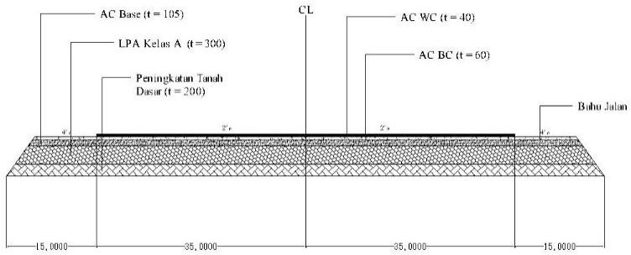

#### **Gambar 10.** Detail perkerasan

1. **KESIMPULAN DAN SARAN**

Hasil perencanaan geometrik pada ruas jalan Bungo Tanjung-Teluk Tapang didapatkan alinemen horizontal sebanyak 16 tikungan yang terdiri dari tikungan *Full-Circle (FC)* sebanyak 14 tikungan, tikungan *Spiral–Circle–Spiral (S-C-S)* sebanyak 2 tikungan. Pada alinyemen vertikal terdapat 13 PVI *(Point Of Vertical Intersection)* atau titik perpotongan vertikal dengan jumlah lengkung cembung adalah 5 dan lengkung cekung adalah 7.

Hasil perhitungan tebal perkerasan lentur yang direncanakan untuk ruas jalan Bungo Tanjung-Teluk Tapang, didapatkan segmen 1 yaitu STA 355+000-STA 356+600 diperoleh hasil AC-WC 40 mm, AC-BC 60 mm, AC-Base 105 mm, LPA kelas A 300 mm, untuk segmen 2 yaitu dari STA 356+800-STA 358+600 diperoleh hasil AC-WC 40 mm, AC-BC 60 mm, AC-Base 105 mm, LPA Kelas A 300 mm, Segmen 3 yaitu dari STA 358+600-STA 360+000 diperoleh hasil AC-WC 40 mm, AC-BC 60 mm, AC-Base 105 mm, LPA Kelas A 300 mm, dan peningkatan tanah dasar 200 mm.

Dalam melakukan perencanaan dan perkerasaan jalan harus berpedoman pada spesifikasi teknik dan peraturan sesuai standar yang terbaru agar pelaksanaan konstruksi jalan dapat terlaksana dengan baik dan efisien karena dengan perencanaan jalan yang baik akan meningkatkan tingkat keamanan dan kenyamanan bagi pengguna jalan.

**DAFTAR PUSTAKA**

[1] Bina Marga, 2017. *“Manual Desain Perkerasan Jalan”* No. 04/SE/Db/2017. Jakarta: Departemen Pekerjaan Umum Direktorat Jendral Bina Marga.

[2] Depertemen Pekerjaan Umum Direktorat Jendral Bina Maerga *“Pedoman Tata Cara* *Perencanaan Geometrik Jalan Antar Kota”,* No. 038/T/BM/1997. Jakarta: Departemen Pekerjaan Umum Direktorat Jenddral Bina Marga.

[3] Hendarsin, S.L. 2000, “*Perencanaan Teknik Jalan Raya”* Bandung ; Politeknik Jakarta ; Badan Penerbit Standar Nasional Indonesia.

[4] Pemerintah Republik Indonesia. 2004, *“Undang-Undang Republik* *Indonesia No. 38 Tahun 2004 tentang jalan”.* Jakarta : Badan Penerbit Pekerjaan Umum.

[5] Pemerintah Republik Indonesia. 2006*, “Peraturan Pemerintah No. 34 Tahun 2006 tentang jalan”.* Jakarta : Badan Penerbit Pekerjaan Umum.

[6] Saondang, H. 2004, “*Konstruksi Jalan Raya Buku 1 Geometrik Jalan*”. Bandung : Nova.

[7] Saondang, H. 2005,”*Konstruksi Jalan Raya Buku 2 Perancangan Perkerasan Jalan Raya*,”. Bandung : Nova.

[8] Sukirman, S.1999. *“Perencanaan Geometrik Jalan”,* Bandung : Nova.